最大不重复子串

# 最大不重复子串

## 问题描述

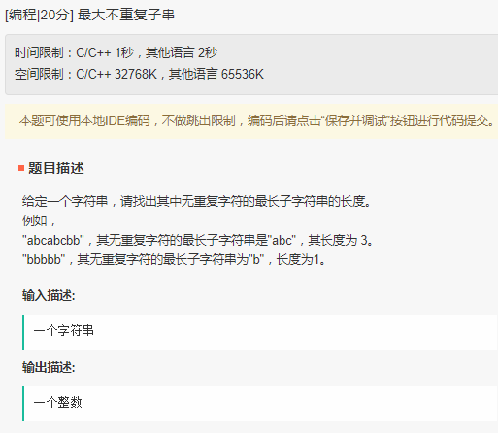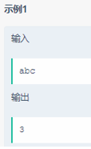

## 思路分析

注意：遇到重复字符出现时，起点不是该点，而是重复字符的前一个字符后开始。

如**abcda 开始时start=0，遇到第二个a时，出现重复，此时调整start=1；不是start=5**；

耽误了头条的考试时间，导致一天不高兴，可恶可恶可恶。

## Java代码

实现1:

//100%

public static void main(String[] args) {

Scanner in = new Scanner(System.in);

String line = in.nextLine();

char[] chars = line.toCharArray();

int count = 0,maxLen = 0;

int start = 0;

boolean isOk = true;

for(int i = 0;i < chars.length;i++){

char c = chars[i];

//判断是否重复字符出现

for(int j = i-1;j >= start;j--){

if(c == chars[j]){

isOk = false;

start = j+1;

break;

}

}

if(isOk){

count++;

}else{

if(maxLen < count)

maxLen = count;

count=i-start+1;//更新count

isOk = true;//设置为true

}

}

if(maxLen <count) maxLen = count;//最后一次更新maxLen

System.out.println(maxLen);

}

实现2：

import java.util.Scanner;

public class Main {

public static int maxString(String str) {

if (str == null || str.length() == 0)

return 0;

char[] chars = str.toCharArray();

int[] map = new int[256];

for (int i = 0; i < 256; i++) {

map[i] = -1;

}

int len = 0;

int pre = -1;

int cur = 0;

for (int i = 0; i < chars.length; i++) {

pre = Math.max(pre, map[chars[i]]);

cur = i - pre;

len = Math.max(len, cur);

map[chars[i]] = i;

}

return len;

}

public static void main(String[] args) {

Scanner sc = new Scanner(System.in);

String str = sc.nextLine();

System.out.println(maxString(str));

}

}